**TAREA-EVALUACION DE APRENDIZAJE UNIDAD 1 N° DE GUÍA: 8**

ASIGNATURA: MÚSICA

NOMBRE ESTUDIANTE: ______________________________________________________

CURSO: ______________________________ LETRA: ______ FECHA: __________________

OA: Cantar al unísono y a más voces y tocar instrumentos de percusión, melódicos (metalófono, flauta dulce u otros) y/o armónicos (guitarra, teclado u otros).

OBJETIVO DE LA CLASE: Cantar con naturalidad, adoptando una postura sin tensiones y cuidando la emisión de la voz (respiración, modulación y uso de resonadores).

Preguntas: ¿Qué aprendimos hoy?

Te presento el ticket de salida, acá aparecerán preguntas 3 preguntas que deberás responder en la imagen que aparece abajo, es el mismo ticket, pero con el espacio en blanco para que puedas contestar.

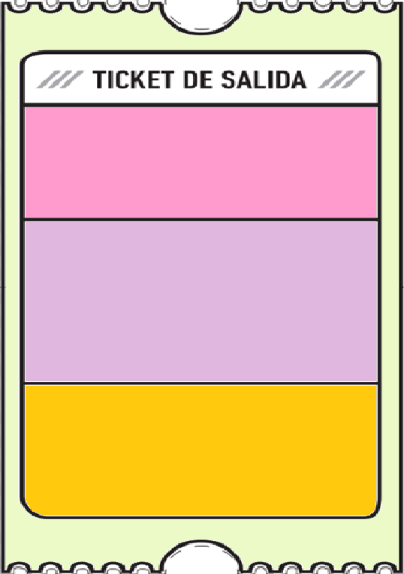

1. ¿Según tu opinión, qué es lo más importante al momento de cantar?

3. ¿Qué dudas te quedaron de la clase de hoy?

Anótalas y recuerda enviarme un correo

2. ¿Qué cosas te gustaron de la clase de hoy y por qué?

Respuestas: ¿Qué aprendimos hoy?

En los espacios en blanco, escribe las respuestas a las preguntas planteadas arriba.



1:

2:

3: